

세방전지 ERP 프로젝트
- 사용자 교육 매뉴얼 (APS)

재공품 생산 계획(창원)

2013년 10월 15일
ERP 구축 2차 TFT

제/개정 이력

개정번호 | 개정 사유 및 내용 | 제/개정 일자 | 제/개정자
v0.1 | 초안 작성 | 2013.10.15 | 정호근

목 차

1.1.1. (주)세방전지 - Windows Internet Explorer 3
1.1.2. (주)세방전지 - Windows Internet Explorer 4
1.1.3. 계획정보>재공품>재공품소요량 - Windows Internet Explorer 5
1.1.4. Microsoft Excel - 재공품 창원 계획 양식_2013.10.30_5_무누액_Lim.xlsm 6
1.1.5. Microsoft Excel - 재공품 창원 계획 양식_2013.10.30_5_무누액_Lim.xlsm 7
1.1.6. Microsoft Excel - 재공품 창원 계획 양식_2013.10.30_5_무누액_Lim.xlsm 8
1.1.7. Microsoft Excel 9
1.1.8. Microsoft Excel - 재공품 창원 계획 양식_2013.10.30_5_무누액_Lim.xlsm 10
1.1.9. Microsoft Excel - 재공품 창원 계획 양식_2013.10.30_5_무누액_Lim.xlsm 11
1.1.10. Microsoft Excel - 재공품 창원 계획 양식_2013.10.30_5_무누액_Lim.xlsm 12
1.1.11. Microsoft Excel - 재공품 창원 계획 양식_2013.10.30_5_무누액_Lim.xlsm 13
1.1.12. Microsoft Excel - 재공품 창원 계획 양식_2013.10.30_5_무누액_Lim.xlsm 14
1.1.13. Microsoft Excel - 재공품 창원 계획 양식_2013.10.30_5_무누액_Lim.xlsm 15
1.1.14. Microsoft Excel - 재공품 창원 계획 양식_2013.10.30_5_무누액_Lim.xlsm 16
1.1.15. Microsoft Excel - 재공품 창원 계획 양식_2013.10.30_5_무누액_Lim.xlsm 17
1.1.16. Microsoft Excel - 재공품 창원 계획 양식_2013.10.30_5_무누액_Lim.xlsm 19
1.1.17. Microsoft Excel - 재공품 창원 계획 양식_2013.10.30_5_무누액_Lim.xlsm 20
1.1.18. Microsoft Excel - 재공품 창원 계획 양식_2013.10.30_5_무누액_Lim.xlsm 21
1.1.19. Microsoft Excel - 재공품 창원 계획 양식_2013.10.30_5_무누액_Lim.xlsm 22
1.1.20. Microsoft Excel - 재공품 창원 계획 양식_2013.10.30_5_무누액_Lim.xlsm 23
1.1.21. 재공품 생산오더 관리 24
1.1.22. 재공품 생산오더 관리 25
1.1.23. 재공품 생산오더 관리 26
1.1.24. 재공품 생산오더 관리 27
1.1.25. 재공품 생산오더 관리 28
1.1.26. 재공품 생산오더 관리 29
1.1.27. 확인 30
1.1.28. 재공품 생산오더 관리 31

(주)세방전지 - Windows Internet Explorer
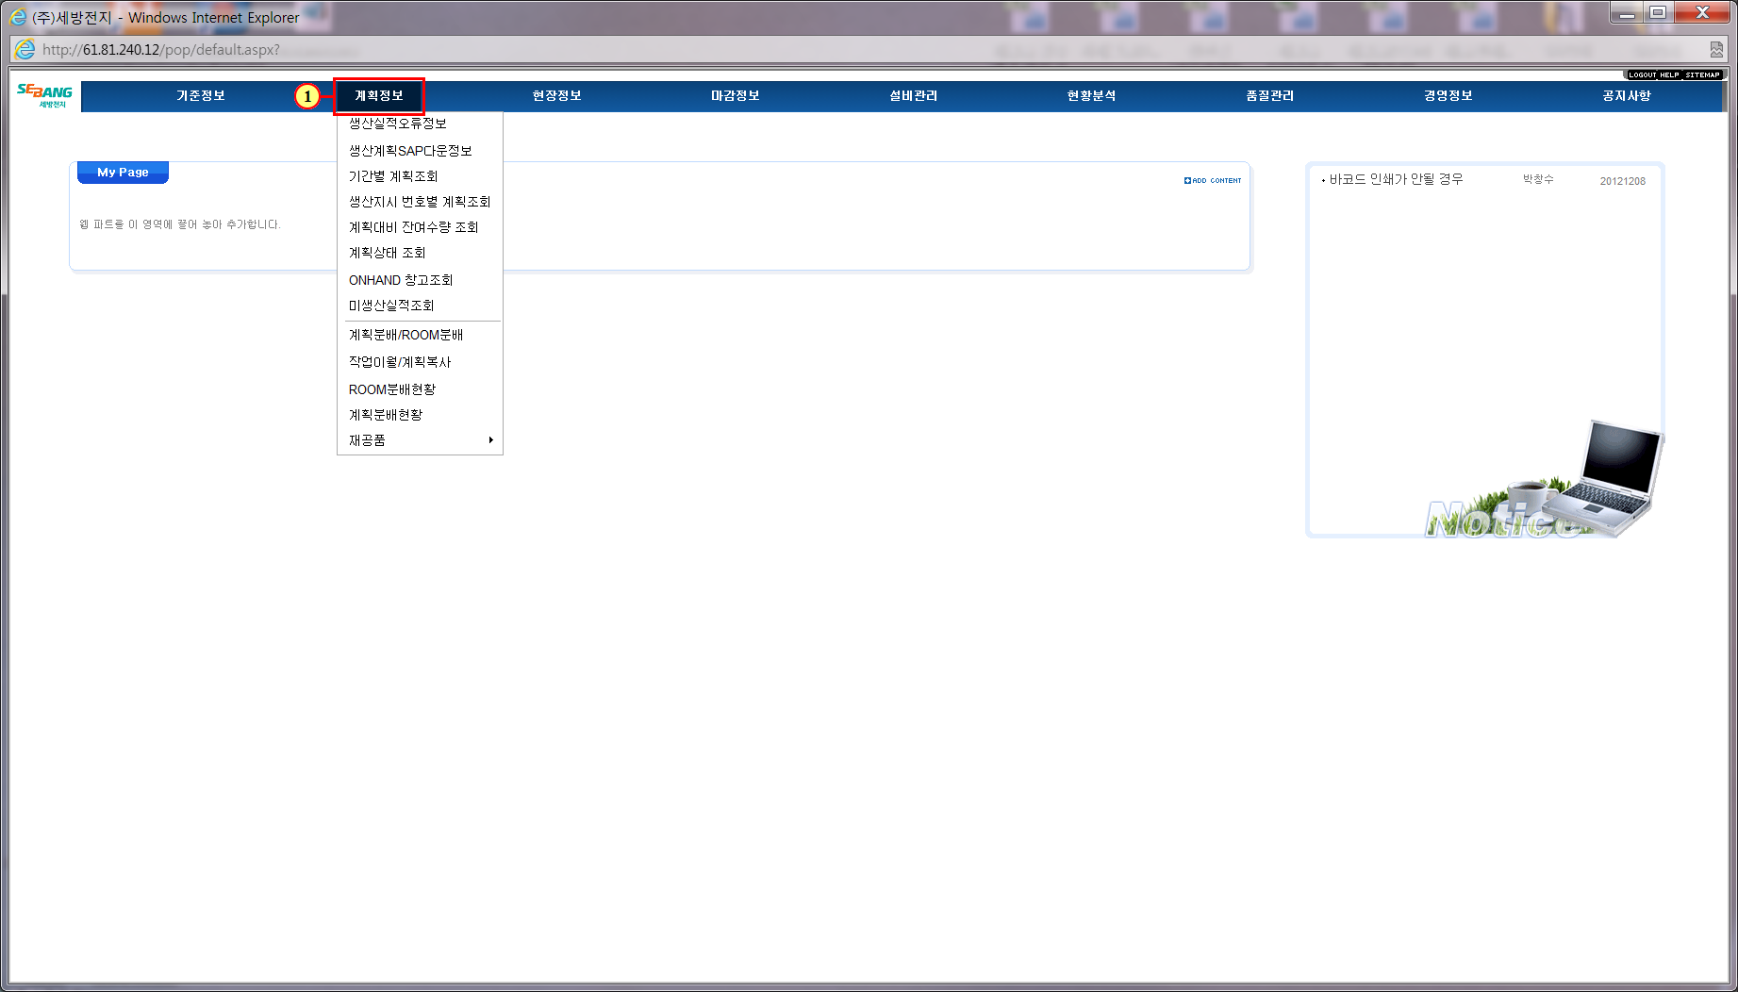
(1) 계획정보  을(를) 클릭하십시오.

(주)세방전지 - Windows Internet Explorer
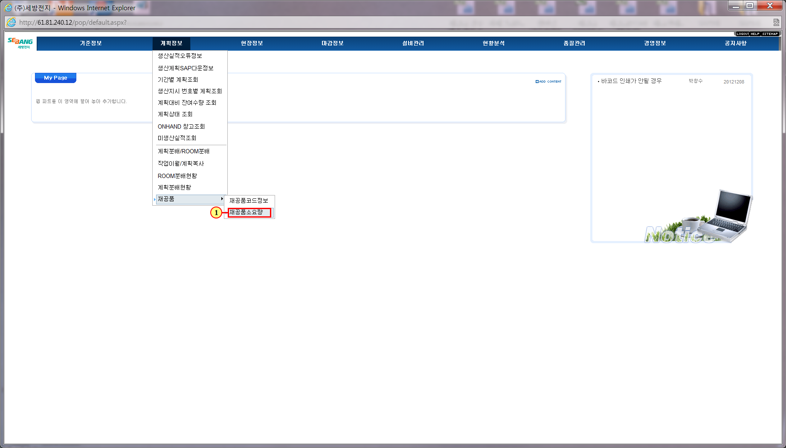
(1) 재공품소요량 을(를) 클릭하십시오.

계획정보>재공품>재공품소요량 - Windows Internet Explorer
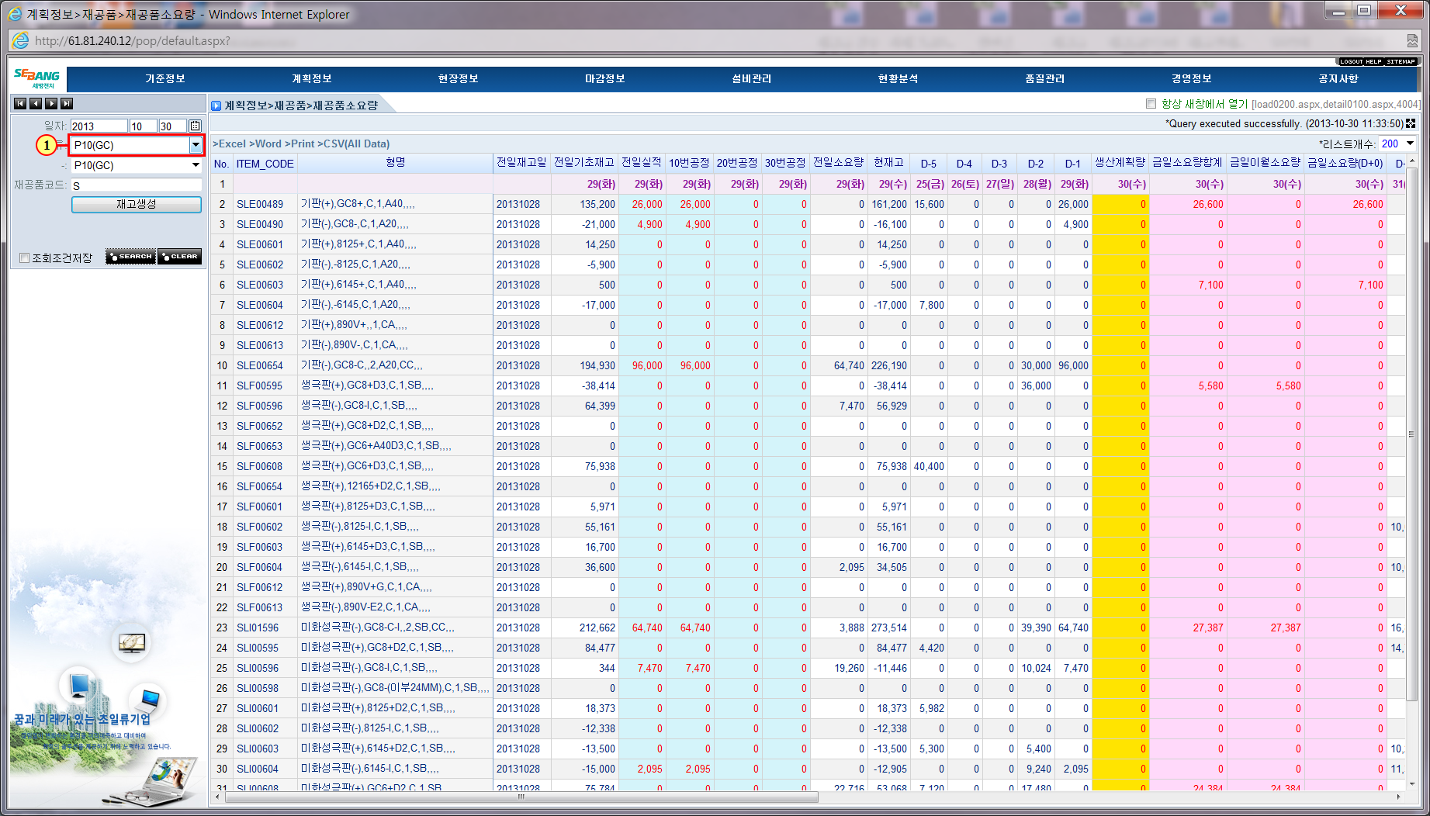
(1) 분류를 선택합니다.
(from~to)
재공품 소요계획
(대표코드(s))
재고 생성
search key click!

재공품 EXCEL SHEET로 이동

Microsoft Excel - 재공품 창원 계획 양식_2013.10.30_5_무누액_Lim.xlsm
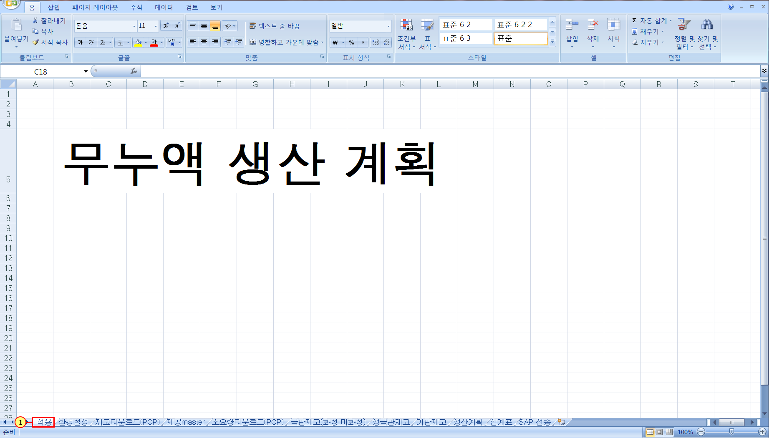
(1) 을(를) 클릭하십시오.

Microsoft Excel - 재공품 창원 계획 양식_2013.10.30_5_무누액_Lim.xlsm
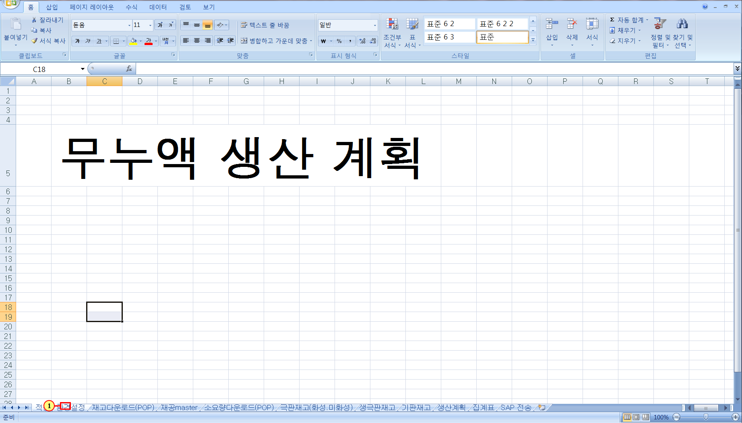
(1) 을(를) 클릭하십시오.

Microsoft Excel - 재공품 창원 계획 양식_2013.10.30_5_무누액_Lim.xlsm
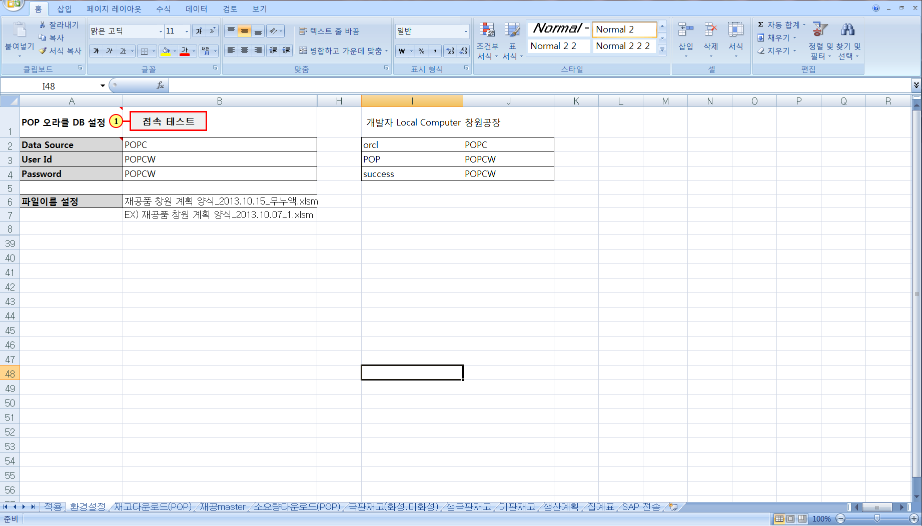
(1) 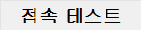 을(를) 클릭하십시오.

Microsoft Excel
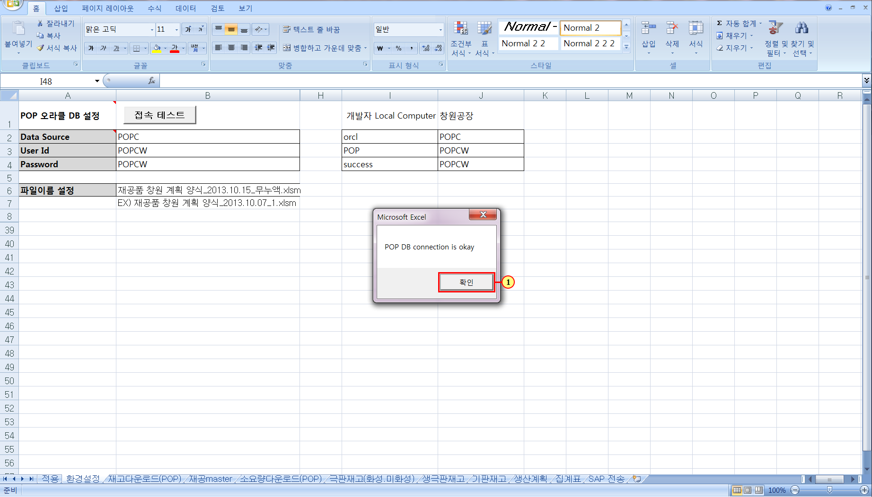
(1) 확인  을(를) 클릭하십시오.

Microsoft Excel - 재공품 창원 계획 양식_2013.10.30_5_무누액_Lim.xlsm
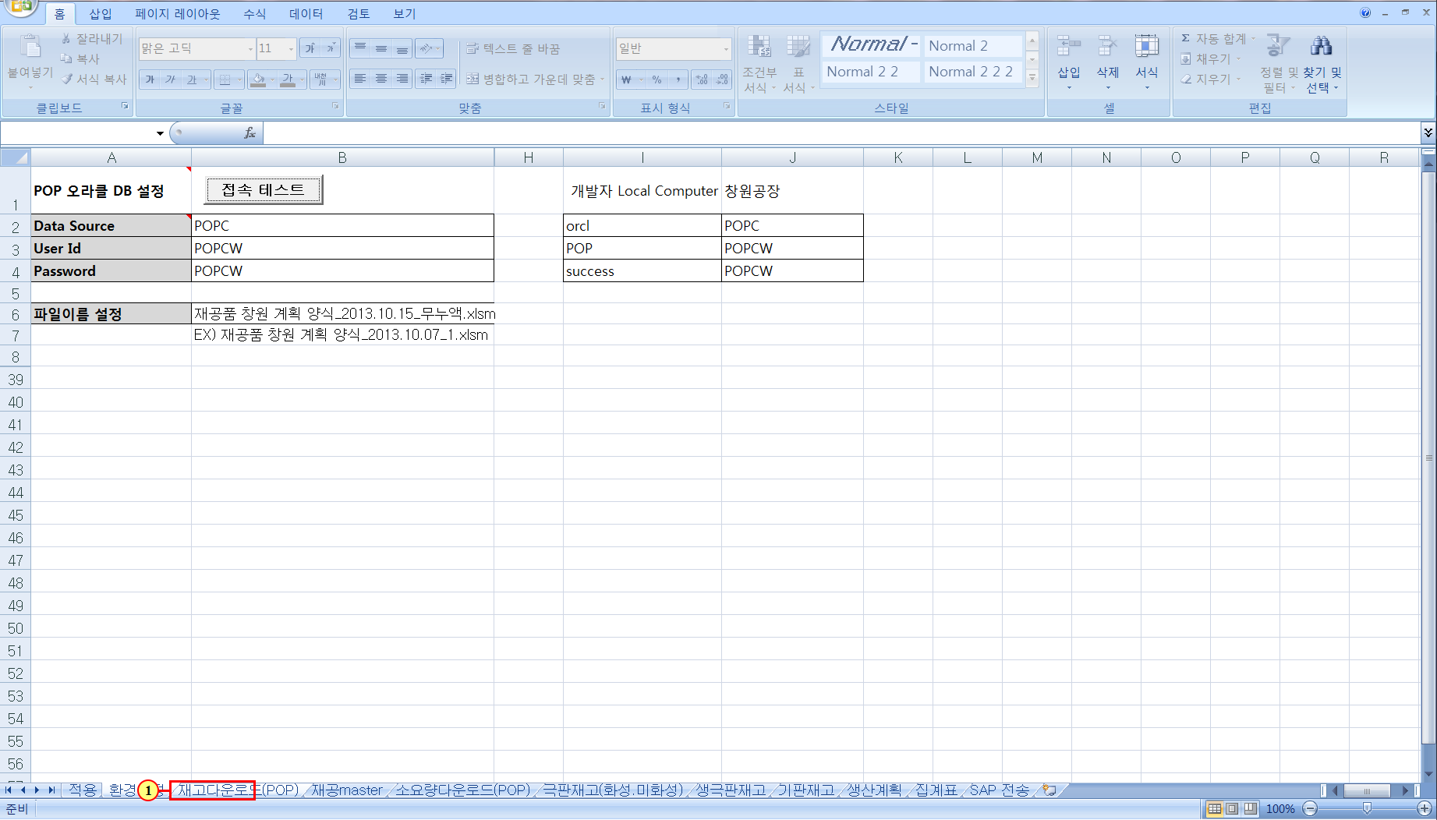
(1) 을(를) 클릭하십시오.

Microsoft Excel - 재공품 창원 계획 양식_2013.10.30_5_무누액_Lim.xlsm
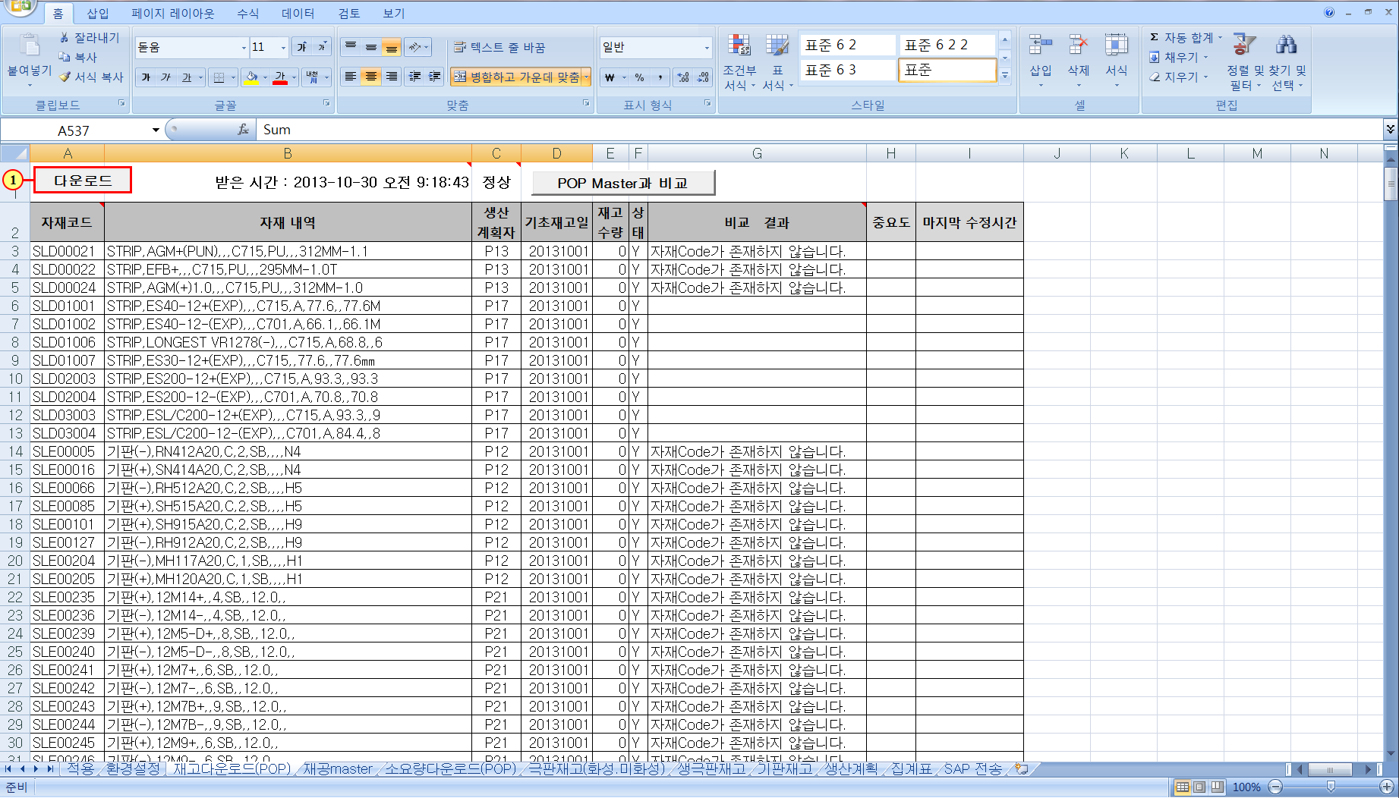
(1) 을(를) 클릭하십시오.

Microsoft Excel - 재공품 창원 계획 양식_2013.10.30_5_무누액_Lim.xlsm
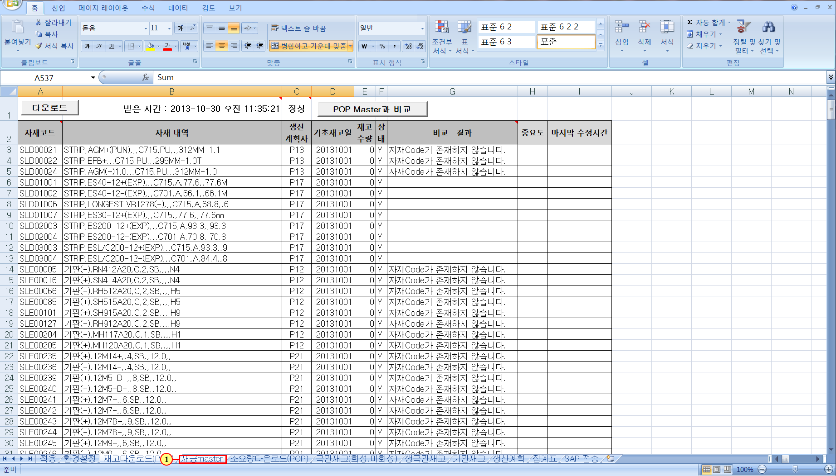
(1) 을(를) 클릭하십시오.

Microsoft Excel - 재공품 창원 계획 양식_2013.10.30_5_무누액_Lim.xlsm
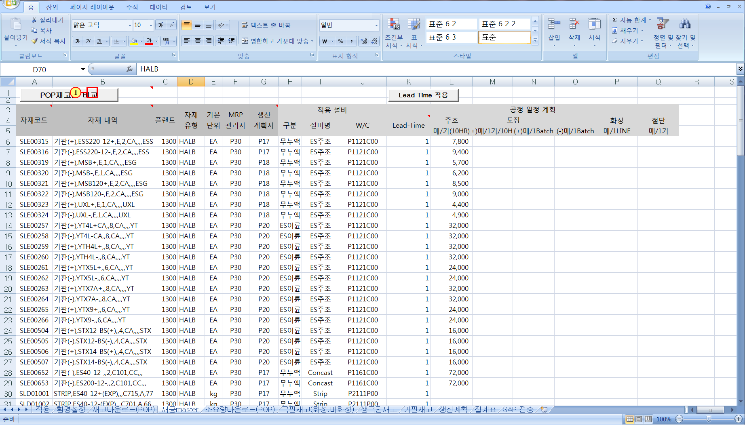
(1) 개체가 클릭 되었습니다.

Microsoft Excel - 재공품 창원 계획 양식_2013.10.30_5_무누액_Lim.xlsm
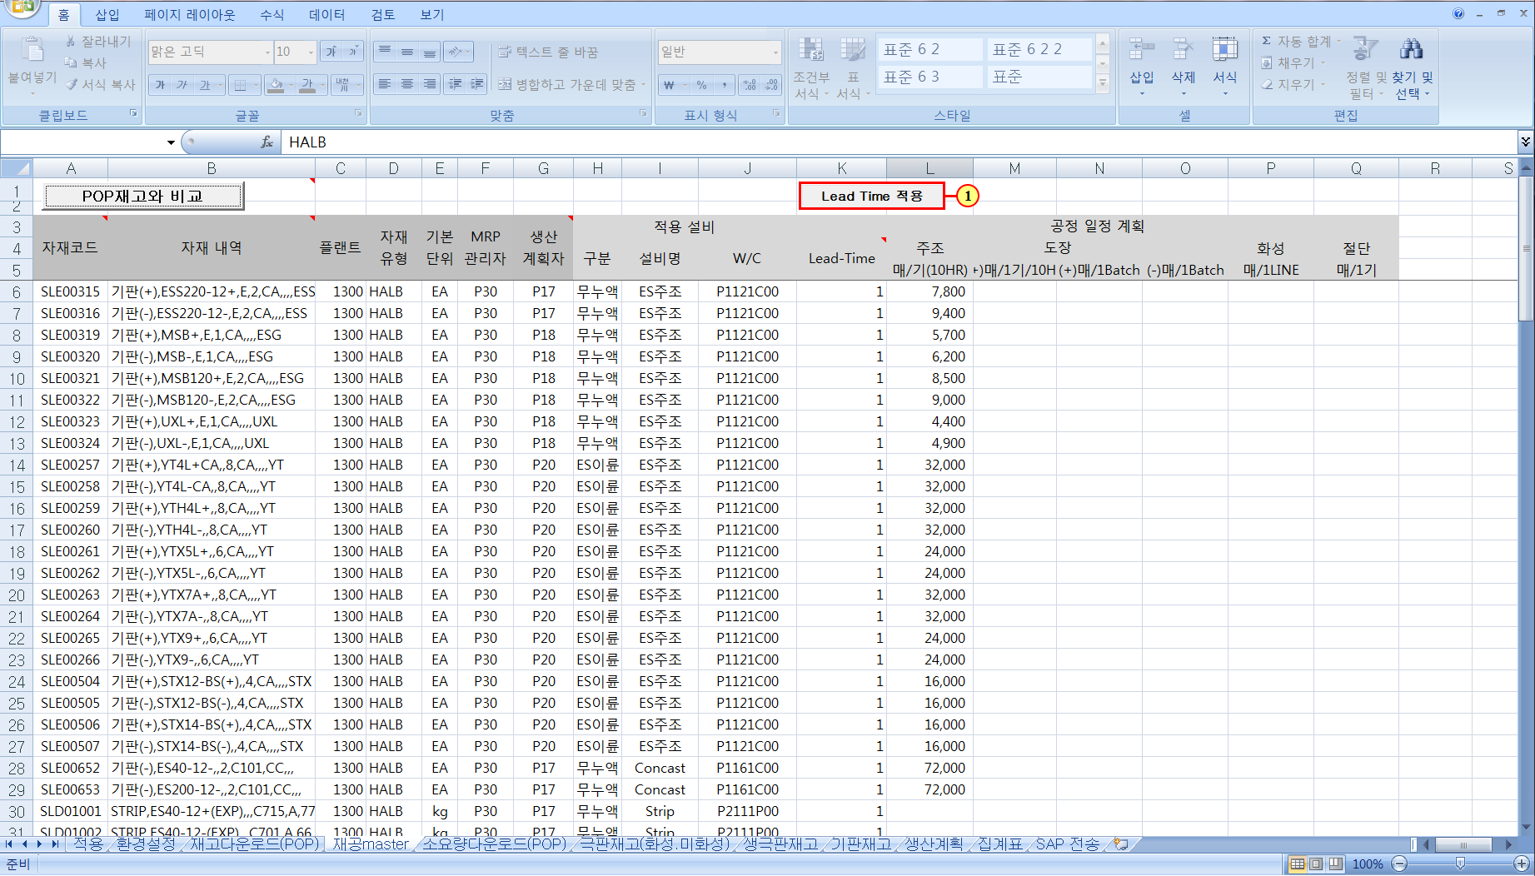
(1) 을(를) 클릭하십시오.

Microsoft Excel - 재공품 창원 계획 양식_2013.10.30_5_무누액_Lim.xlsm
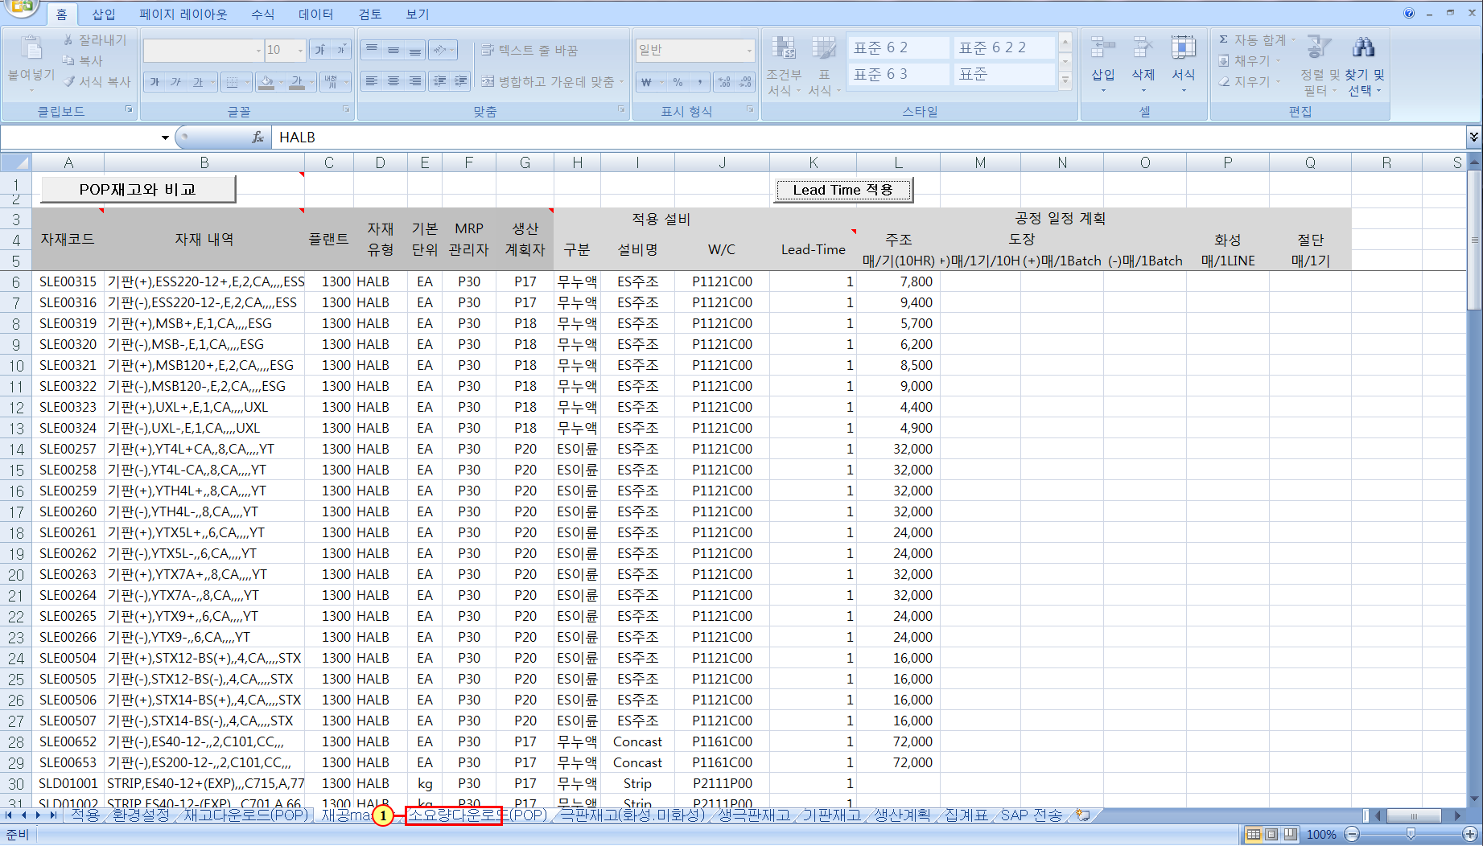
(1) 을(를) 클릭하십시오.

Microsoft Excel - 재공품 창원 계획 양식_2013.10.30_5_무누액_Lim.xlsm
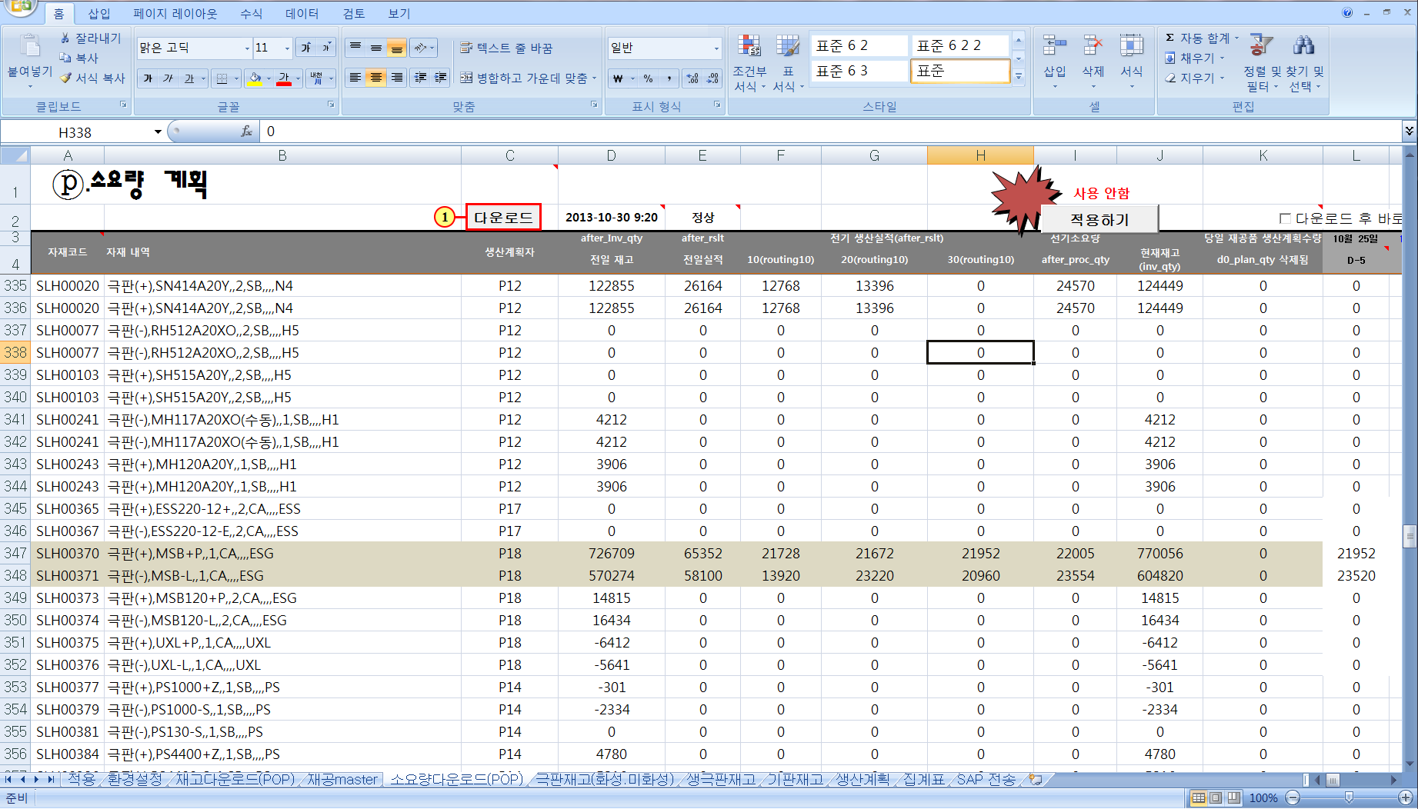
(1) 을(를) 클릭하십시오.

Microsoft Excel - 재공품 창원 계획 양식_2013.10.30_5_무누액_Lim.xlsm
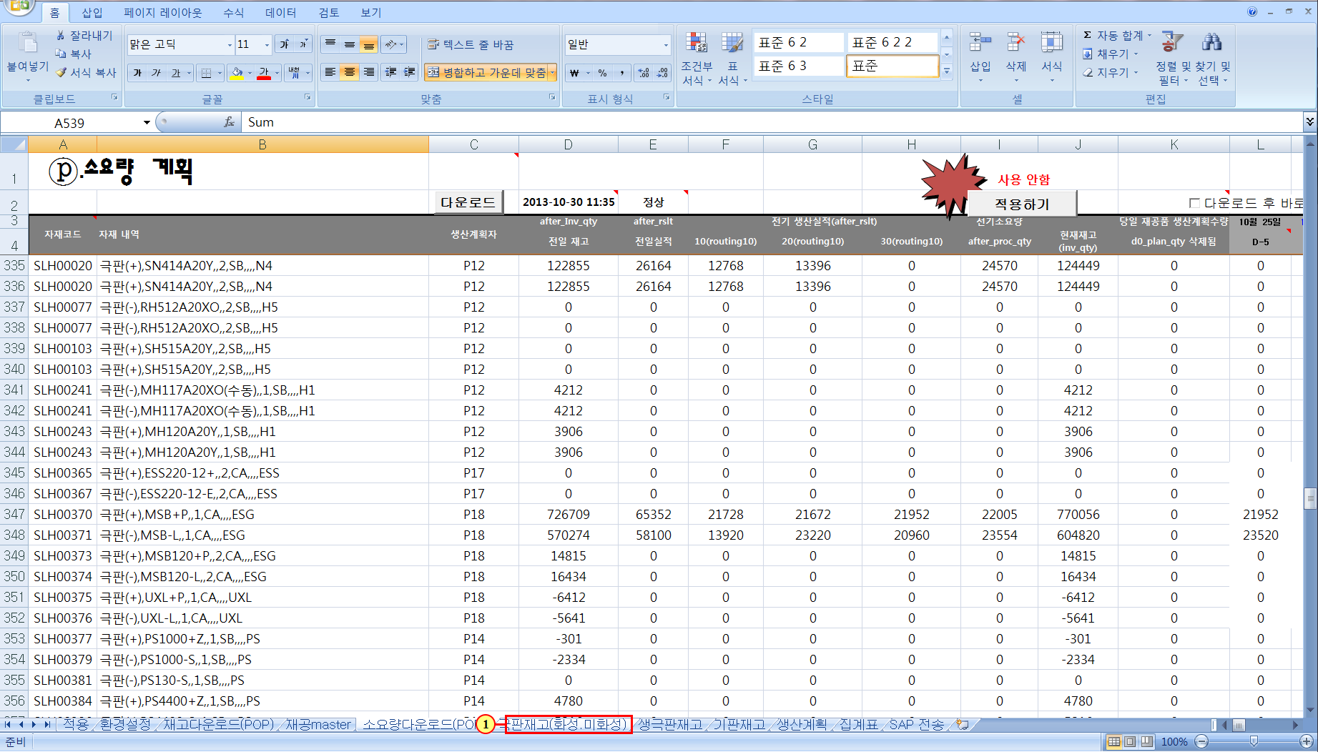
- 을(를) 클릭하십시오
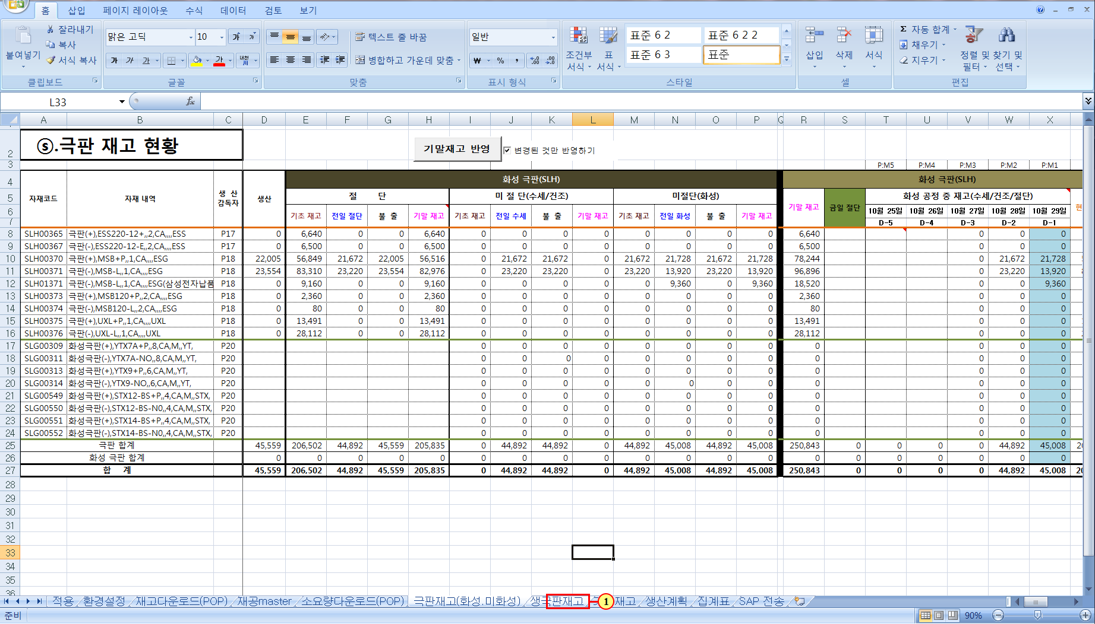
(1) 을(를) 클릭하십시오.---- 재고 장부 작성

Microsoft Excel - 재공품 창원 계획 양식_2013.10.30_5_무누액_Lim.xlsm
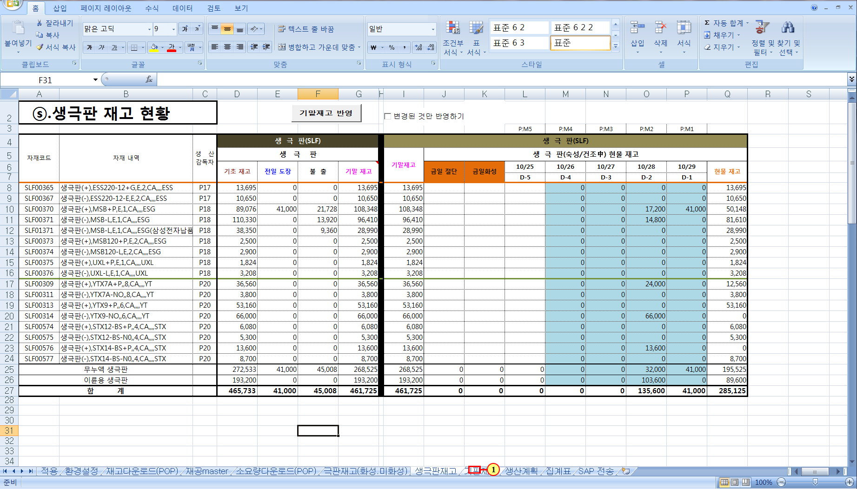
(1) 을(를) 클릭하십시오.------ 재고 장부 작성

Microsoft Excel - 재공품 창원 계획 양식_2013.10.30_5_무누액_Lim.xlsm
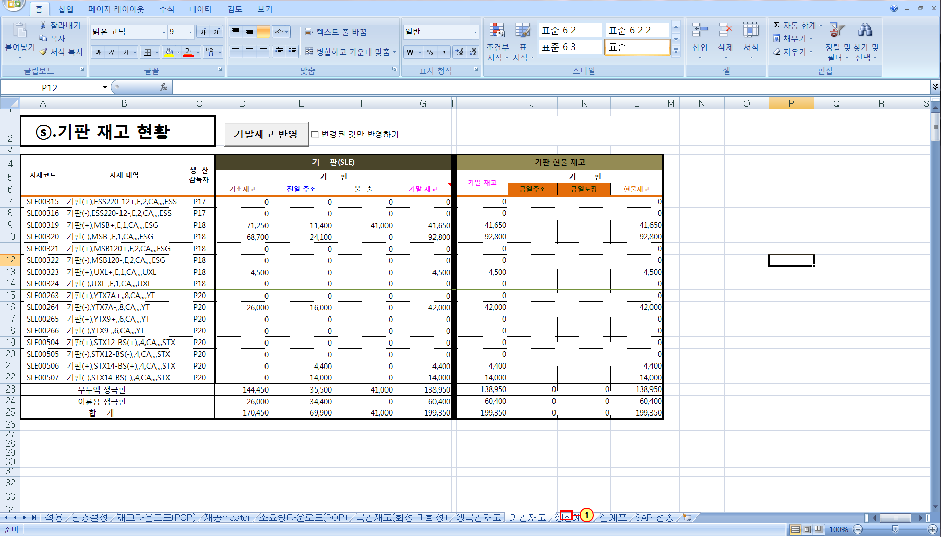
(1) 을(를) 클릭하십시오.----- 재고 장부 작성

Microsoft Excel - 재공품 창원 계획 양식_2013.10.30_5_무누액_Lim.xlsm
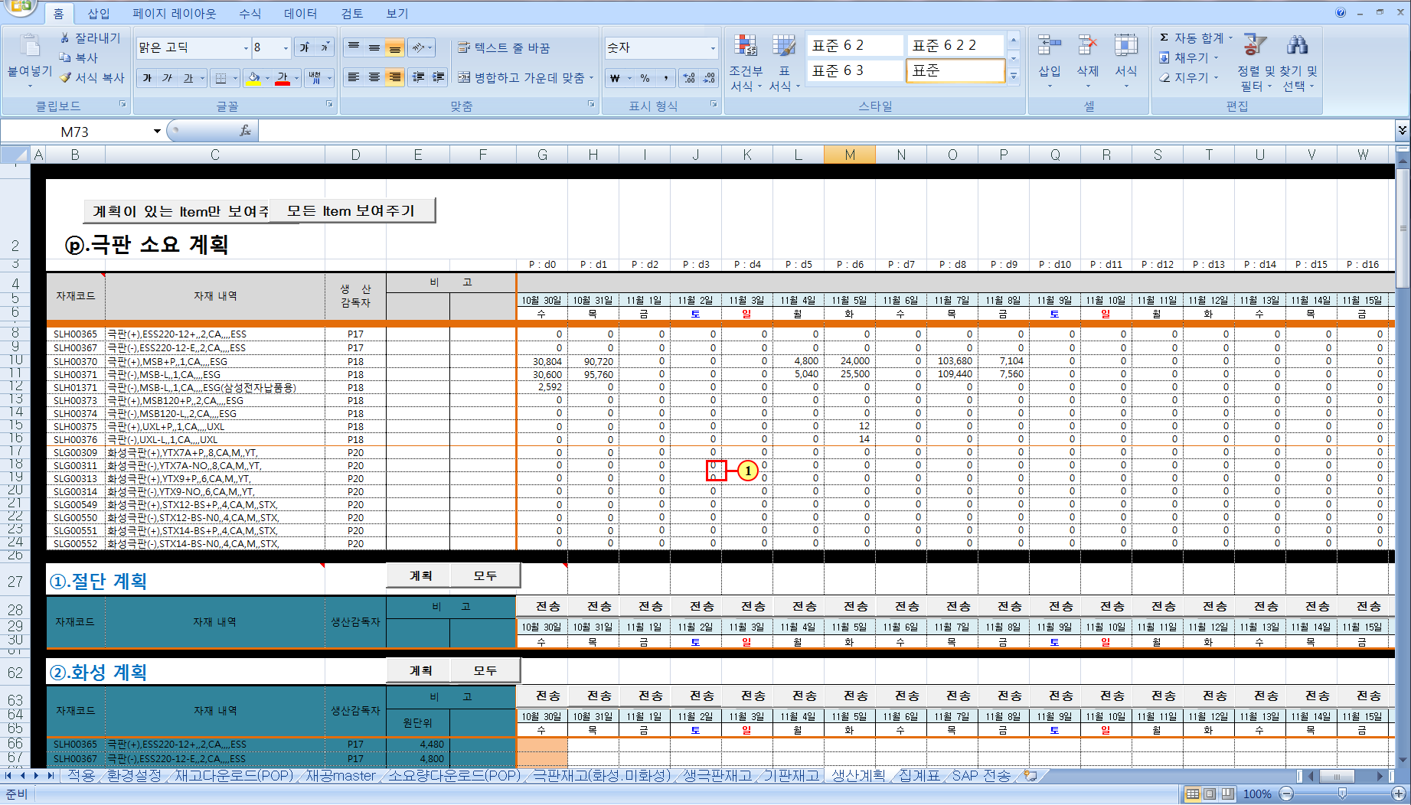
(1) 개체가 클릭 되었습니다------계획 요청량을 산출하고 전송 버튼을 클릭 합니다

Microsoft Excel - 재공품 창원 계획 양식_2013.10.30_5_무누액_Lim.xlsm
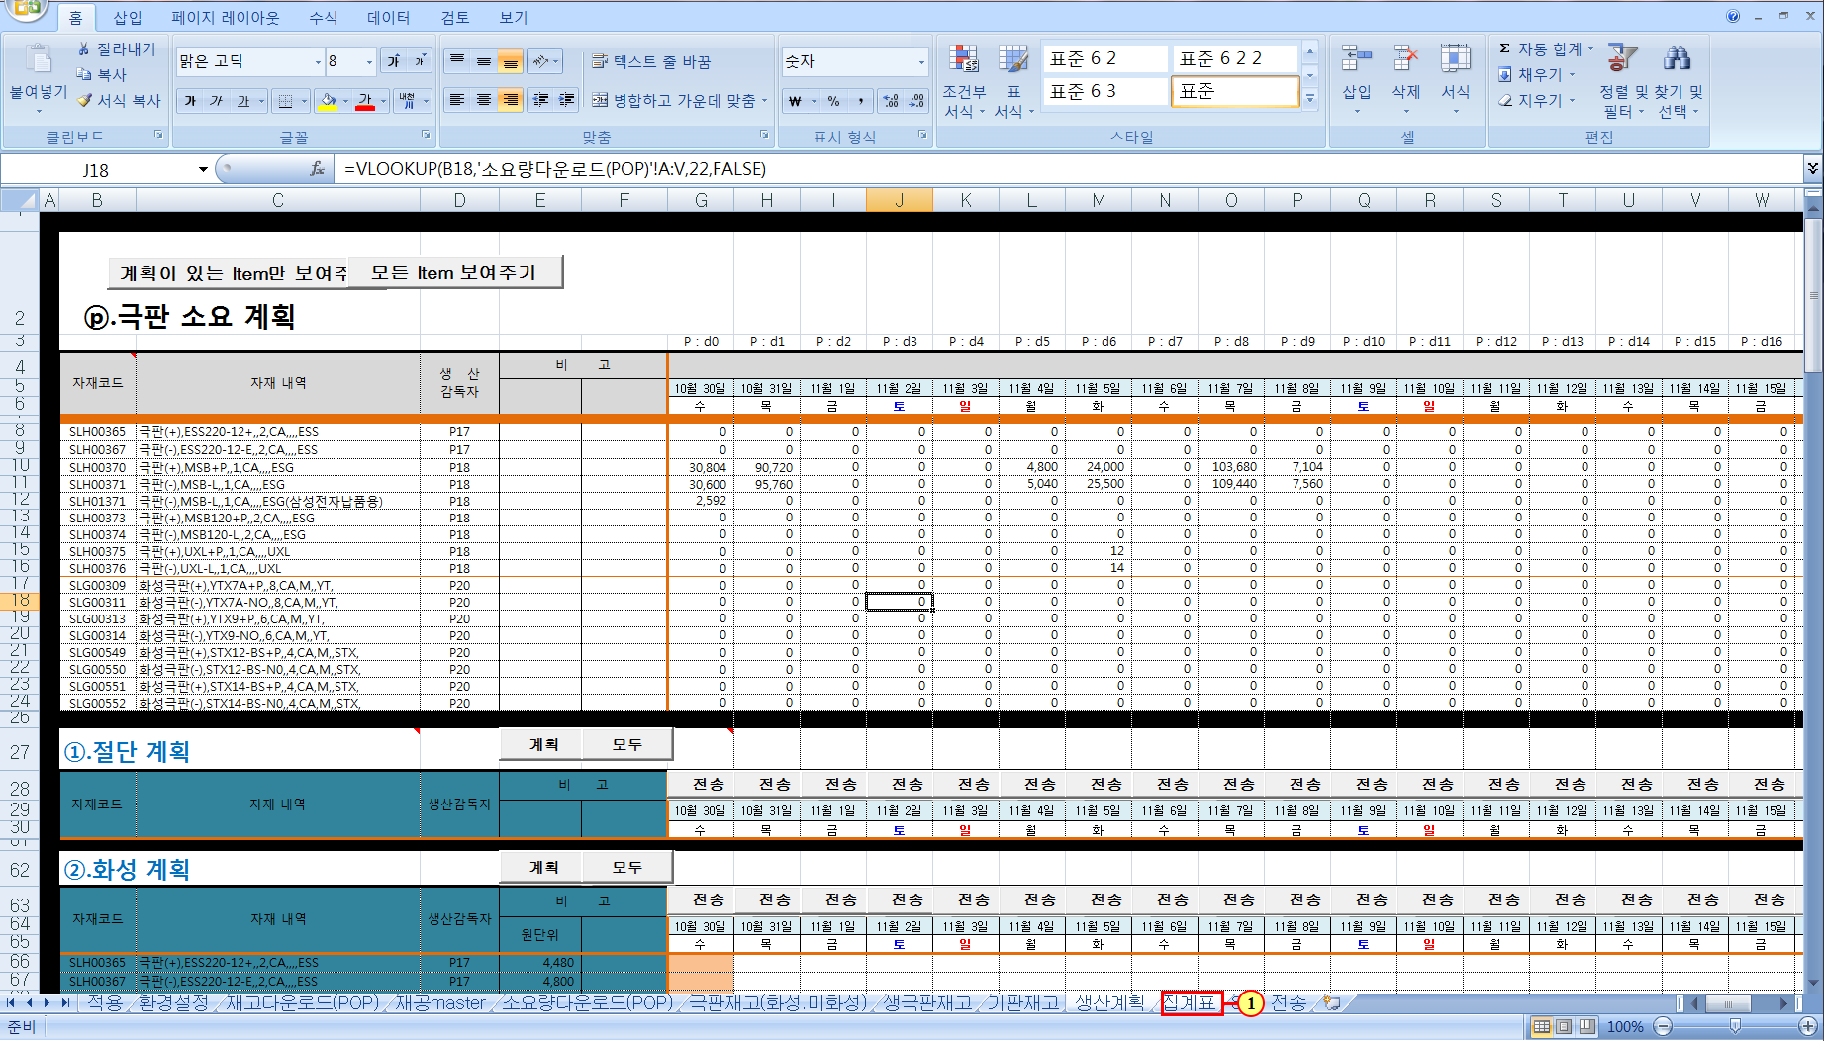
(1) 을(를) 클릭하십시오.

Microsoft Excel - 재공품 창원 계획 양식_2013.10.30_5_무누액_Lim.xlsm 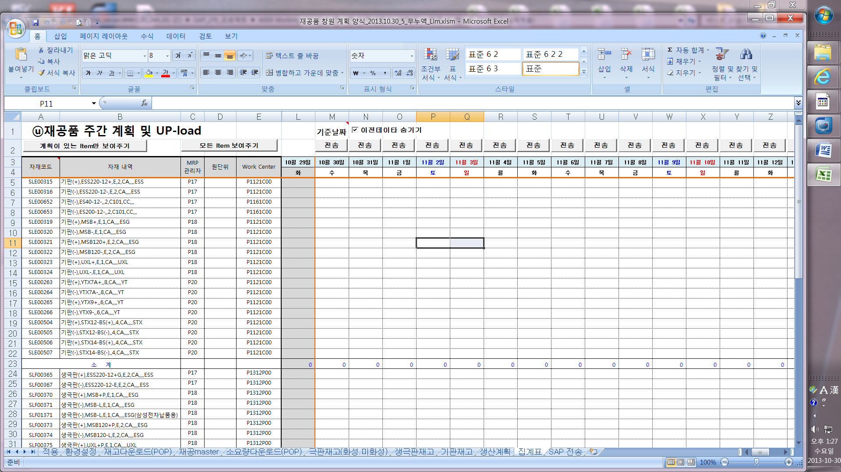

- 을(를) 클릭하십시오……앞장에서 전송한 요청량이 집계표로 전송되었습니다
- 요청량 확인후 SAP 전송
- SAP전송 SHEET를 클릭하면 실제 작업 오더를 생성할 작업 지시서가 생성 됩니다
- 최종 전송 하면 SAP에서 최종 생산 오더가 만들어 집니다
- 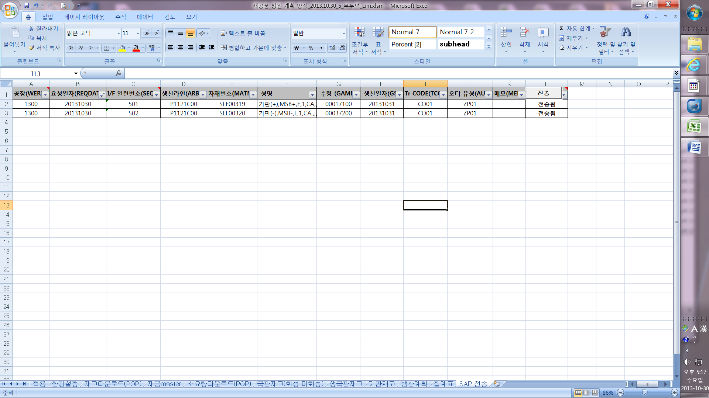

재공품 생산오더 관리
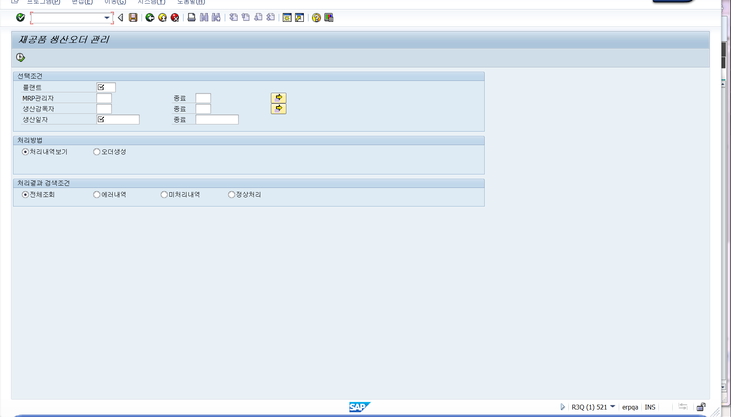
(1) T CODE : ZASE0100을(를) 입력하십시오.

재공품 생산오더 관리
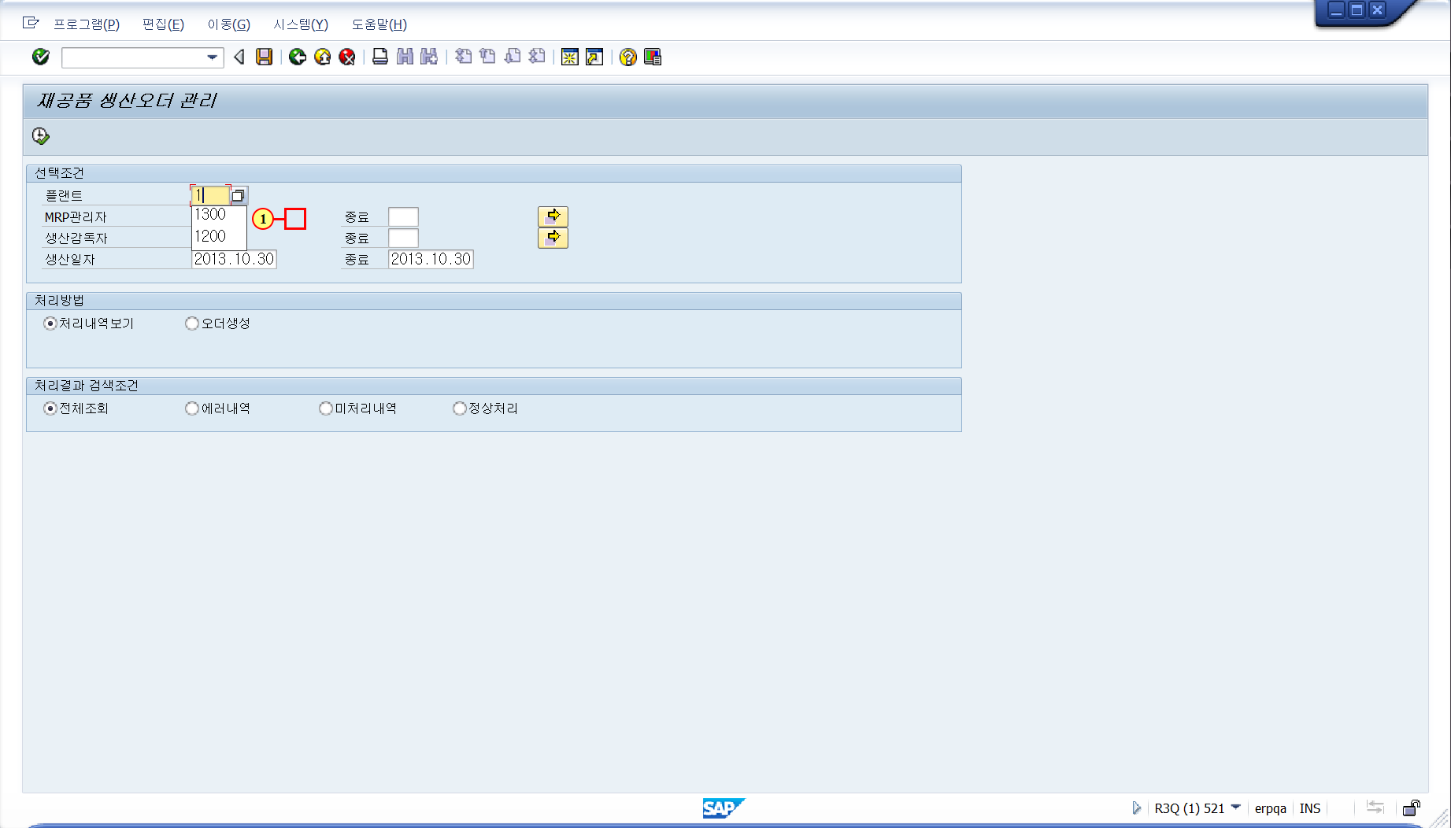
(1) 플랜트/MRP관리자/생산 감독자/생산 일자를 선택하여 입력.

재공품 생산오더 관리
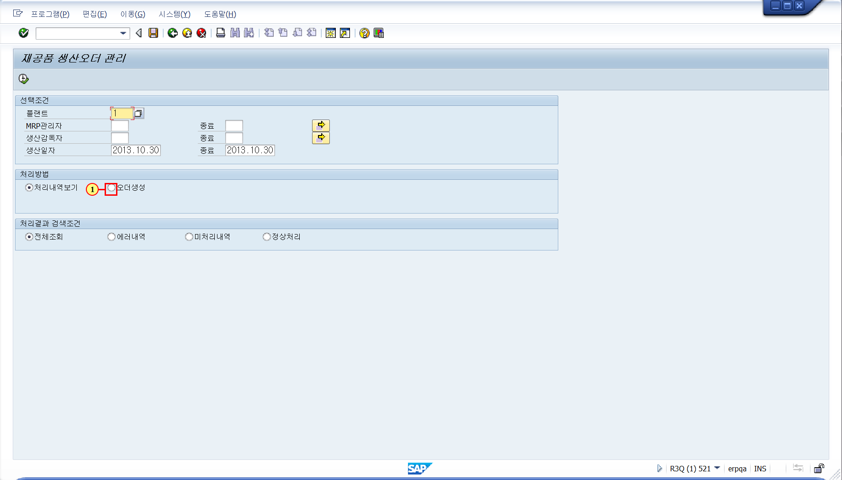
(1) The field is cleared.

재공품 생산오더 관리
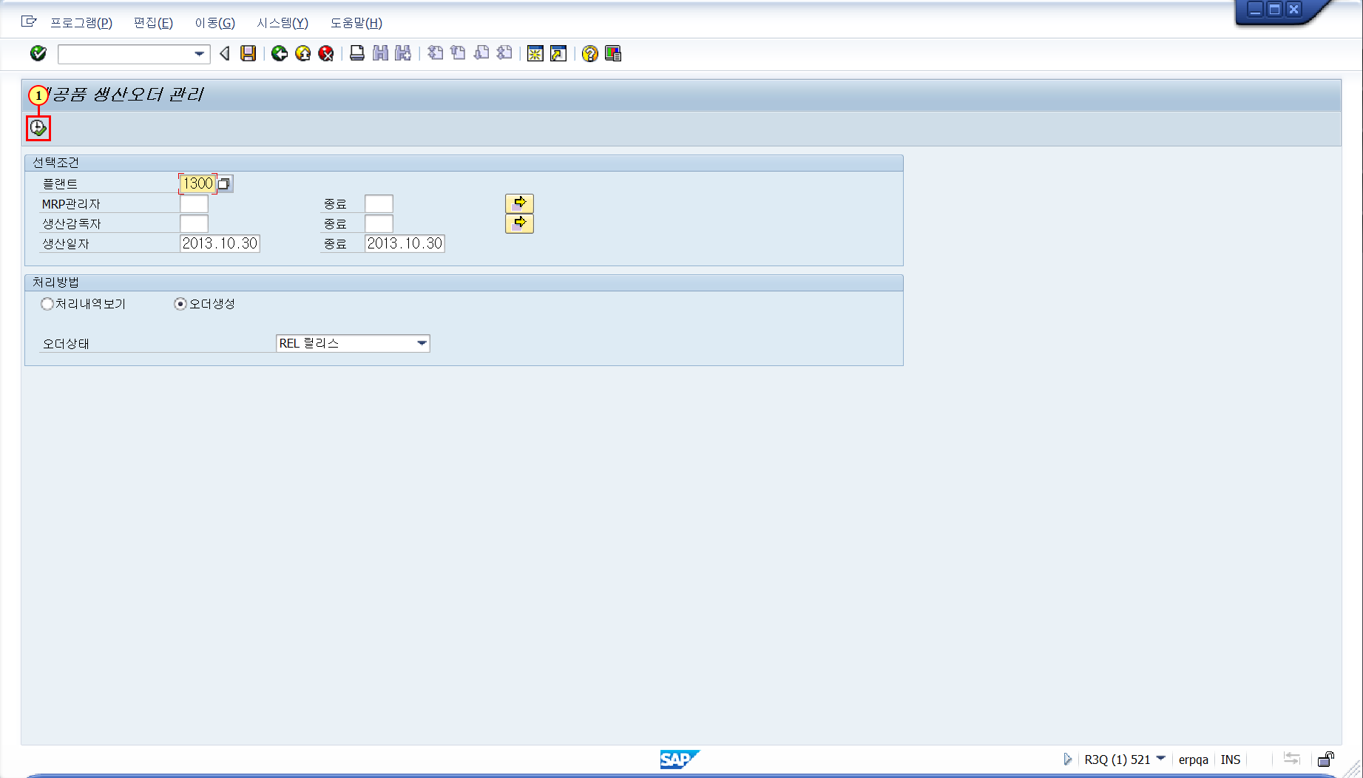
(1) 실행 을(를) 클릭하십시오.

재공품 생산오더 관리
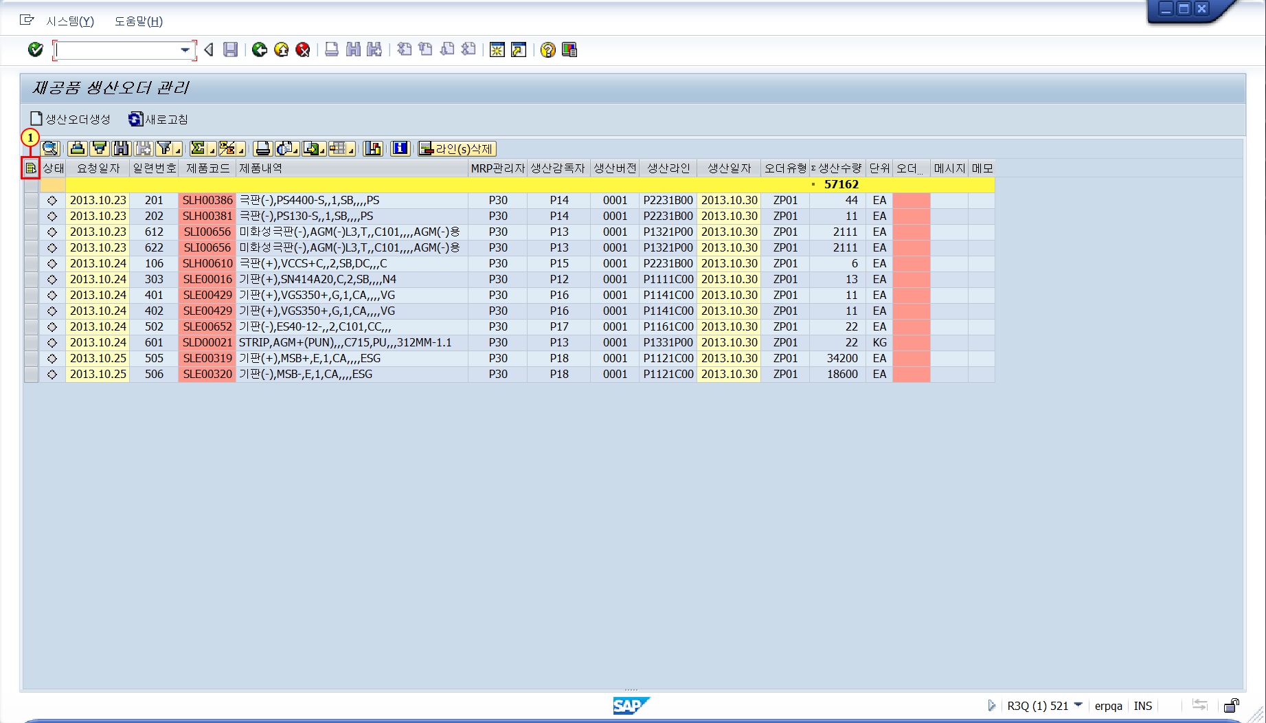
(1)EXCEL SHEET에서 전송한 요처량을 볼수 있습니다
을(를) 선택.

재공품 생산오더 관리
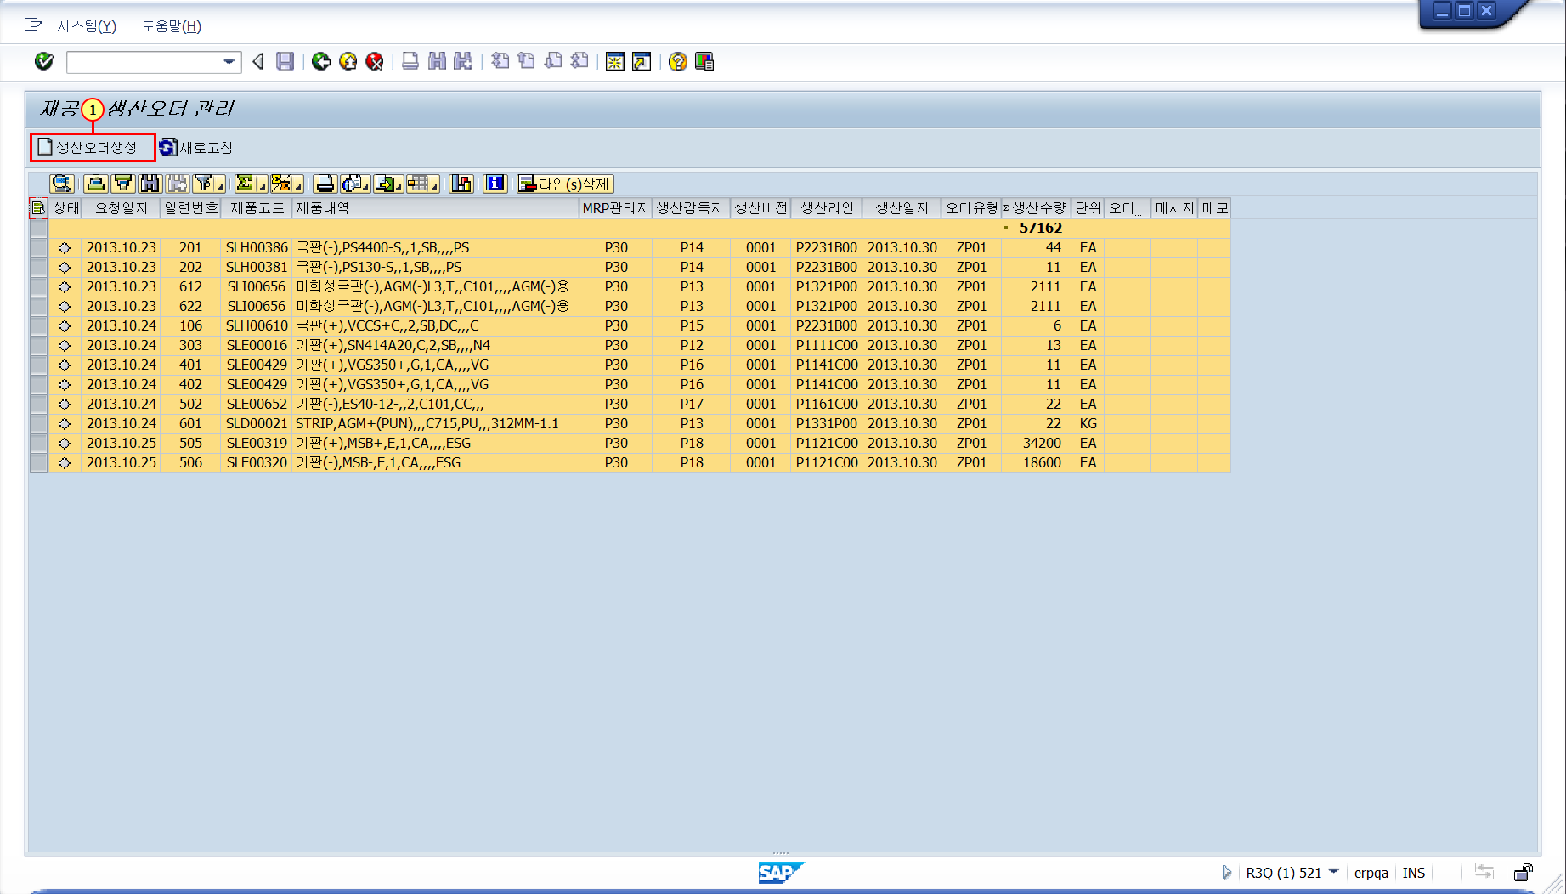
(1) 생산오더생성 을(를) 클릭하십시오.

확인
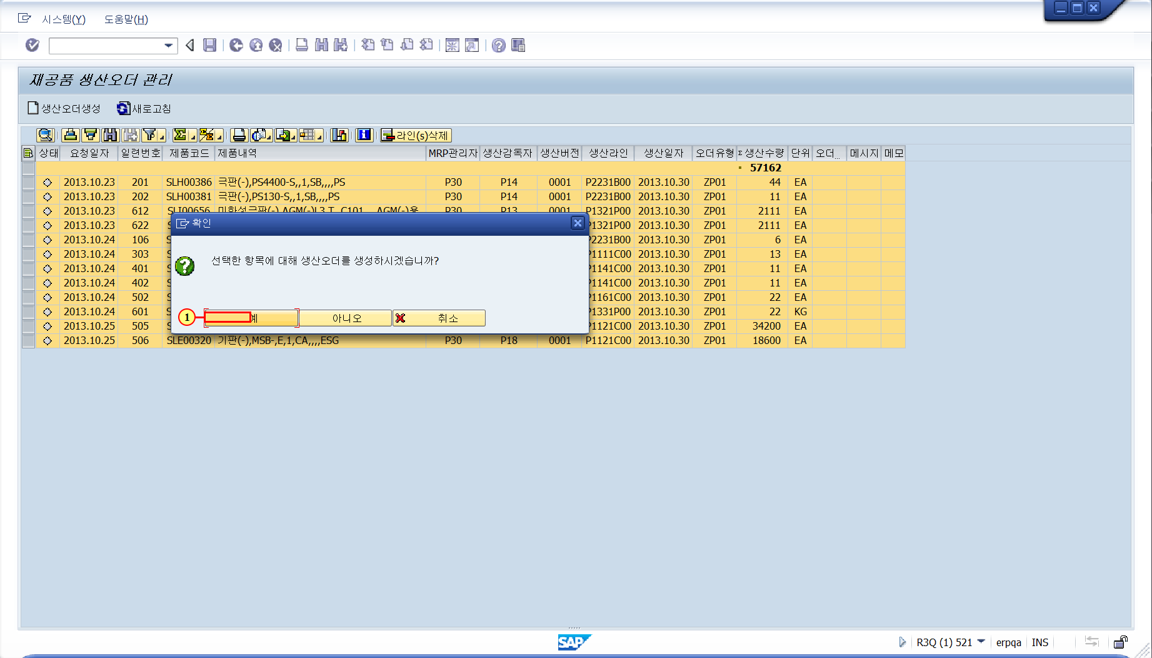
(1) 을(를) 클릭하십시오.

재공품 생산오더 관리
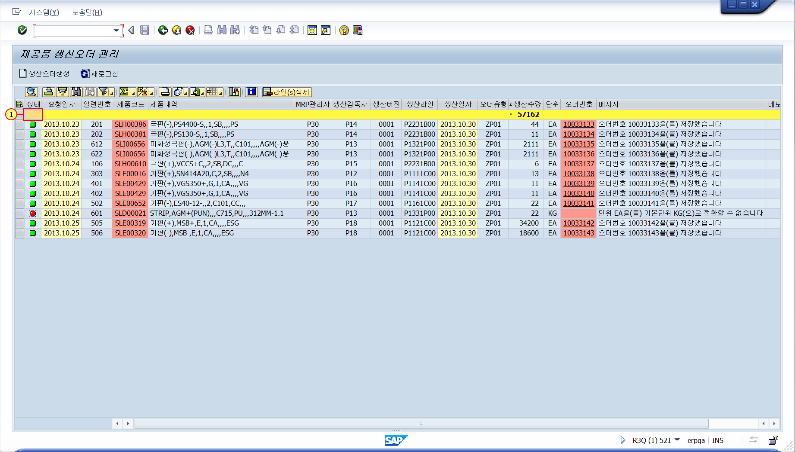
(1) 생산 오더가 생성 되었습니다

